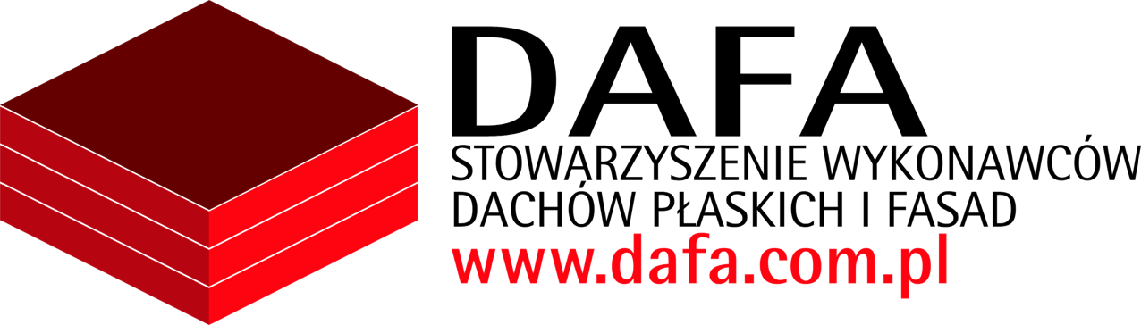
Artykuł ekspercki Stowarzyszenia DAFA

Wytyczne do oceny lekkich metalowych obudów ścian
1.Wprowadzenie
Lekkie obudowy ścian z metalowych elementów giętych na zimno (np. panele ścienne, płyty warstwowe, blachy trapezowe lub faliste, wykonane przemysłowo panele na rąbek lub blachy na rąbek zaciskany) tworzą niezawodną metalową ochronę budynku, jeśli zostały wykonane zgodnie z normą, zostały fachowo zamontowane i są prawidłowo użytkowane. Obudowy ścian mogą jednakże wykazywać widoczne nieregularności również wtedy, gdy zostały wykonane
i zamontowane w zakresie tolerancji zdefiniowanych w normach i dyrektywach. Nawet przy najostrzejszych tolerancjach widoczne mogą być nieregularności np. w zależności od oświetlenia. Wynika z tego, że same regulacje „techniczne” nie są wystarczające, ponieważ prowadziłaby one do coraz mniejszych tolerancji, co w pewnym momencie stałoby się niemożliwe do osiągnięcia ze względu na uwarunkowania produkcyjne i montażowe. Tolerancje to konieczne odchyłki od wymiaru zadanego występujące w każdym procesie technicznym. Dlatego należy przyjąć inne założenie.
Przyczyną niezadowolenia oraz reklamacji składanych przez wielu inwestorów oraz często wynikających z tego spraw sądowych są najczęściej nadmierne oczekiwania dotyczące całkowicie płaskiej i równomiernej powierzchni okładziny ściennej. Wielokrotnie kryje się za tym niewłaściwe doradztwo architekta lub sprzedawcy bez uwzględnienia właściwości cienkościennych elementów budowlanych. Za ogólnie przyjętą cenę metra kwadratowego dla prefabrykowanych przemysłowo obudów ścian inwestor nie może oczekiwać „fasady jak lustro”, która zdobiłaby każdy gmach banku. Również z metalu wykonać można szlachetne fasady, ale wtedy w grę wchodzą znacznie droższe systemy, które odbiegają od rozwiązań standardowych.
Już na etapie doradztwa należy zwracać uwagę na niektóre uwarunkowane konstrukcyjnie cechy szczególne okładziny ściennej wykonanej z cienkościennych elementów po obróbce plastycznej na zimno. Możliwość nieregularności wizualnych mimo zachowania również bardzo ostrych tolerancji jest nieodłącznie związana z systemem. Celem tej wskazówki nie jest nakłonienie do rezygnacji z zastosowania elementów cienkościennych, ale ma chronić inwestora przed nierealistycznymi i dalekimi od praktyki oczekiwaniami oraz ma pomóc w uniknięciu wieloletnich procesów sądowych.
2.Cechy szczególne lekkich obudów ścian przy zastosowaniu elementów cienkościennych giętych na zimno.
Poniższe szczególne właściwości koniecznie należy przedstawić inwestorowi podczas rozmowy w celu ograniczenia możliwości późniejszej reklamacji:
- Nawet przy zachowaniu tolerancji wynikających z krajowych i międzynarodowych norm i uregulowań powierzchnia nie będzie gładka jak lustro. Jest to wynikiem technologicznych tolerancji wytwarzania.
- Często możliwe jest za odpowiednią dopłatą uzgodnienie z producentem ostrzejszych tolerancji, które czasami są znacznie mniejsze niż te podane w normach.
- W trakcie montażu można sterować jedynie szerokością konstrukcyjną, oraz minimalizować wypukłość poprzeczną i falistość wzdłużną elementu, podczas gdy inne wymiary są narzucone przez producenta. Dlatego zaleca się dobierać produkty renomowanych producentów, w miarę możliwości z niezależną kontrolą jakości procesu produkcji.
- Wygląd okładziny ściennej jest uzależniony od uwarunkowań środowiska. Może się on zmienić na przykład wraz ze zmianą warunków oświetlenia, pory dnia i roku, temperatury, lokalizacji lub przemieszczenia się osoby oglądającej.
- Szczególnie ciemne kolory oraz barwy z efektem metalicznym, a także powierzchnie o wysokim połysku mogą sprzyjać uwidocznieniu najmniejszych nierówności powierzchni, również w przypadku zgodnego z normami i wytycznymi nienagannego wykonania i fachowego montażu, co może być spowodowane m.in. poprzez naprężenia własne w materiale uwarunkowane procesem wytwórczym.
- Nawet przy zachowaniu dopuszczalnych zakresów tolerancji szerokości konstrukcyjnej
- i wypukłości poprzecznej może dojść do sytuacji, w której niektóre powierzchnie paneli wybrzuszą się do przodu, a inne do tyłu, również dlatego, że siły na krawędziach wzdłużnych paneli od reakcji podporowych mogą wykazywać różne wartości. Dobre ekipy montażowe potrafią zminimalizować niebezpieczeństwo wystąpienia tego zjawiska, ale nie można go całkowicie wykluczyć.
- Gdy tolerancja zostanie nieznacznie przekroczona (np. o kilka dziesiątych lub setnych części milimetra), nie znaczy to, że przy jej dotrzymaniu okładzina ścienna byłaby
- doskonale równa.
- Często stosowane pionowe fugi lub znaczne różnice jasności przy otworach lub ościeżach tworzą niespokojny i nieregularny obraz powierzchni. Korzystniejsze od fug są lizeny, które wystają kilka milimetrów ponad powierzchnię ściany.
- Obróbka termiczna (np. przez późniejsze naniesienie powłoki z następującym po tym przez naniesienie lakieru proszkowego i późniejszą polimeryzację w temp. ca. 200˚C) może spowodować trwałą zmianę wymiarów przekroju poprzecznego i parametrów materiału.
- Zmiana temperatury otoczenia, szczególnie na skutek bezpośredniego promieniowania słonecznego, powoduje chwilową zmianę wymiarów przekroju poprzecznego.
- Na skutek promieniowania słonecznego powstać mogą chwilowe odwracalne wybrzuszenia (uwaga: po kilku takich cyklach odkształcenia mogą stać się nieodwracalne).
- Ze względów produkcyjnych, w przypadku płyt warstwowych i blach fałdowych szczególnie przy profilach falistych, krawędzie podłużne mogą ukazywać widoczne jasne lub ciemne miejsca.
3.Sposoby obserwacji w trakcie oceny elewacji
Do tej pory brak jest jakichkolwiek wiążących definicji w zakresie cienkościennych elementów obudów, dlatego jako wskazówki mogą posłużyć poniższe dwa sposoby obserwacji. Tym samym inwestorowi należy wyjaśnić, że reklamacja nie może być uzasadniana najkorzystniejszą pozycją, porą dnia lub warunkami świetlnymi, przy której najwyraźniej widać załamanie się odbitego światła ( najniekorzystniejsze wrażenia wzrokowe).
3.1.Ogólny sposób obserwacji
W przypadku braku uzgodnień i ustaleń definiujących szczególne wymagania, należy postępować według ogólnego sposobu obserwacji (patrz również szkice poniżej):

- Miejsce:
W odległości 10 m pod kątem prostym względem ściany
- Zakres obserwacji:
- Kąt patrzenia maks. ± 30° w bok (do ok. 6 m po obydwu stronach płaszczyzny pionowej)
- 12 m w górę od podłoża
z tego wynika pole obserwacji wynoszące ok. 12 x 12 m
- Oświetlenie:
- Żadnych smug (snopów) światła
- Światło rozproszone (żadne bezpośrednie nasłonecznienie)
- Ramy czasowe:
Kwestionowany obraz nie powinien być widoczny dłużej niż około 1 godziny dziennie.

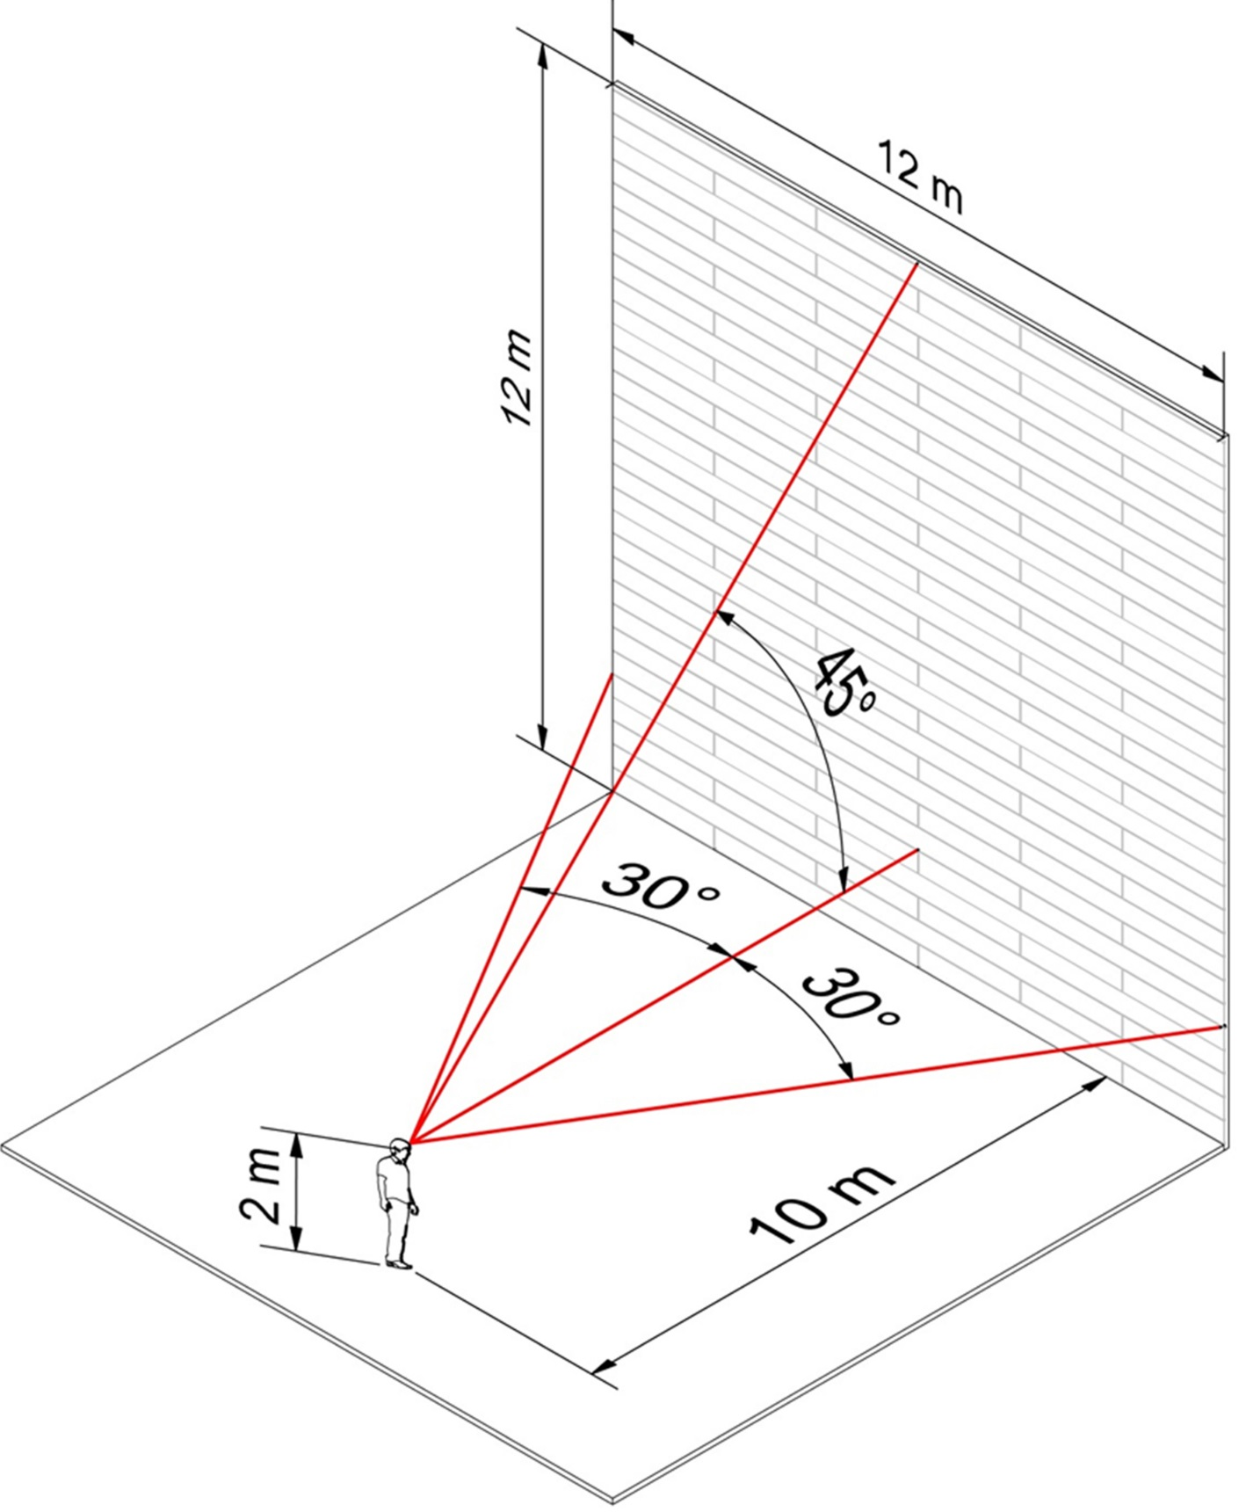
Obraz 1: Graficzne przedstawienie ogólnego sposobu przeglądu elewacji (ze sposobem odmierzania pola badawczego).
Źródło: Dr. Markus Dürr/ Karlfriedrich Fick

3.2.Specjalny sposób obserwacji
W przypadku szczegółowych uzgodnień dotyczących konkretnych wymagań (np. w strefie wejścia do budynku albo w miejscach szczególnie eksponowanych mających za zadanie prezentację elewacji lub autoreklamy inwestora lub jego budynku) należy postępować według poniższego sposobu obserwacji. Wymagania szczególne należy zdefiniować na etapie przygotowania inwestycji i określić na wstępie granice możliwości ich zastosowania np.
w jakich miejscach mają być stosowane i w jakich warunkach można je obserwować, a także jak należy je uwzględniać w ocenie. W najpoważniejszych przypadkach wymagania w określanych zakresach mogą powodować konieczność zmiany technologii wykonania lub rodzaju okładziny ściennej. I tak obszary elewacji o większym znaczeniu optycznym mogą być wykonane z np. większych grubości blach niż grubości wynikające z obliczeń statycznych, które są wystarczające dla obszarów o mniejszym znaczeniu optycznym.

4.Przykłady widoków ścian w zależności od pory dnia pod bezpośrednim nasłonecznieniem
Ilustracja 2 i ilustracja 3 przedstawiają gięte panele aluminiowe, grubość blachy 1 mm, szerokość lica 380 mm, szerokość fug 33 mm, kolor RAL 9007 (szary aluminiowy), konstrukcja nośna w postaci kaset stalowych i pionowych profili dystansowych w kształcie litery Z.

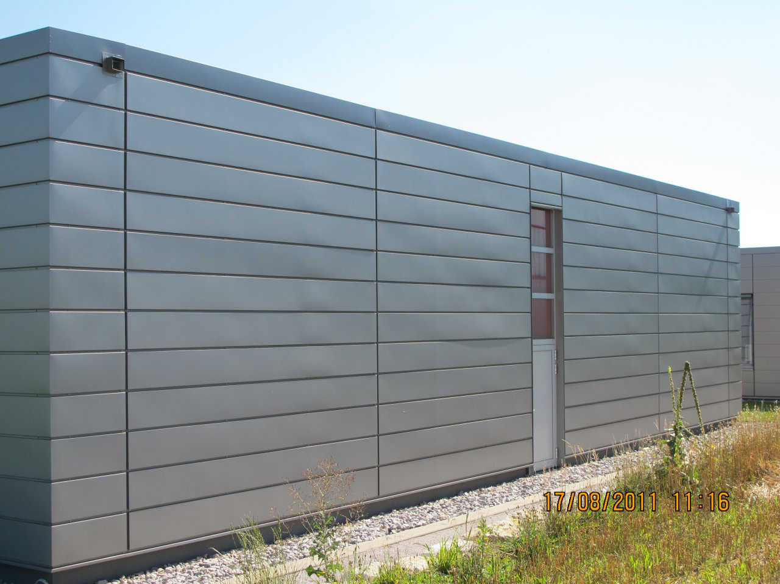
Zdjęcie nr 2. Godzina wykonania - 11:16
Źródło: Karlfriedrich Fick
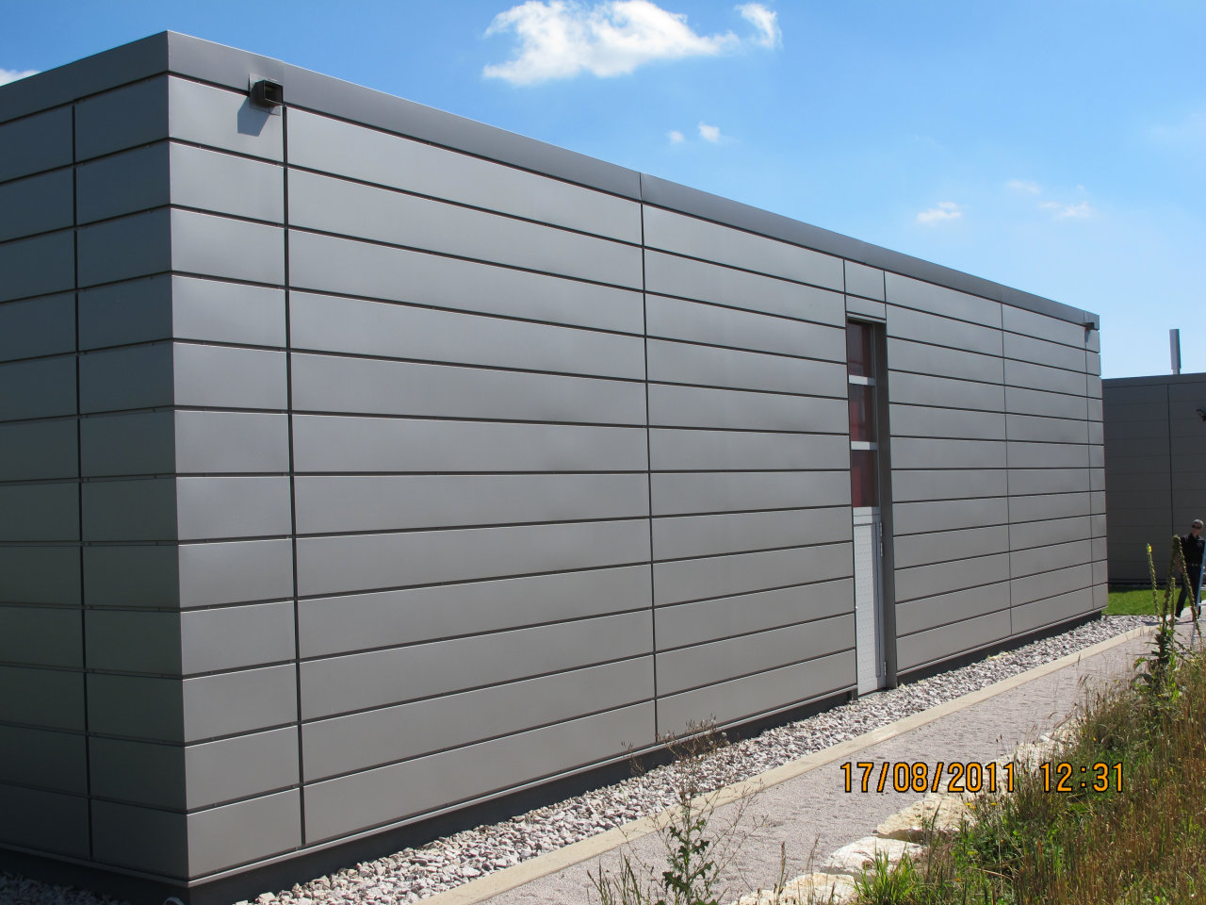
Zdjęcie nr 3. Godzina wykonania – 12:31
Źródło: Karlfriedrich Fick
Zdjęcia nr 4 i 5 przedstawiają okładzinę ścienną z aluminiowych profili trapezowych TF 800-1,0 w układzie poziomym, kolor RAL 7038 (szary agatowy), konstrukcja nośna po części z betonu lub kaset stalowych oraz z zamontowanymi pionowo profilami dystansowymi w kształcie litery Z.

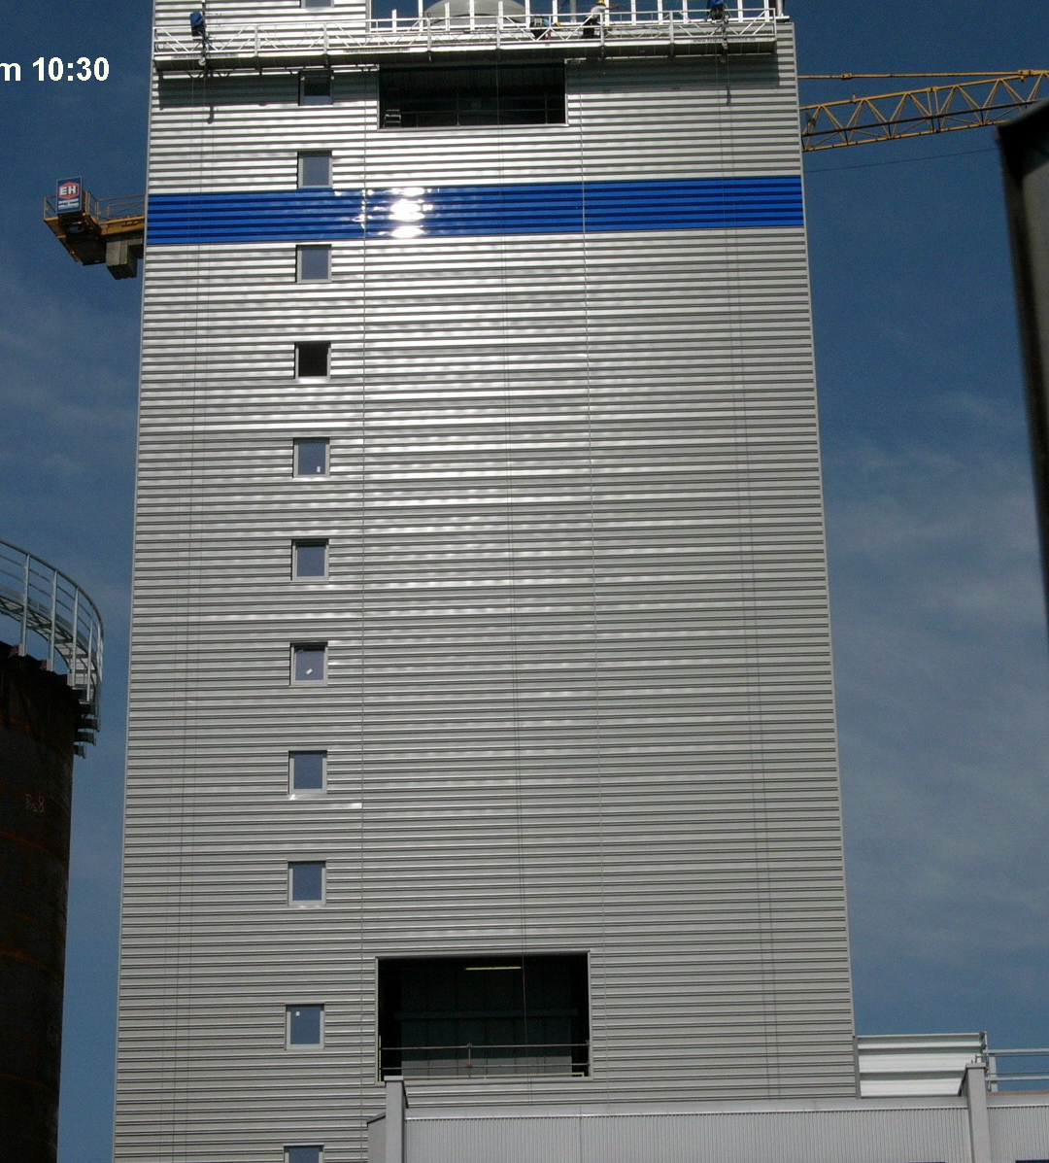
Zdjęcie nr 4. - Godzina wykonania - 10:30
Źródło: Karlfriedrich Fick

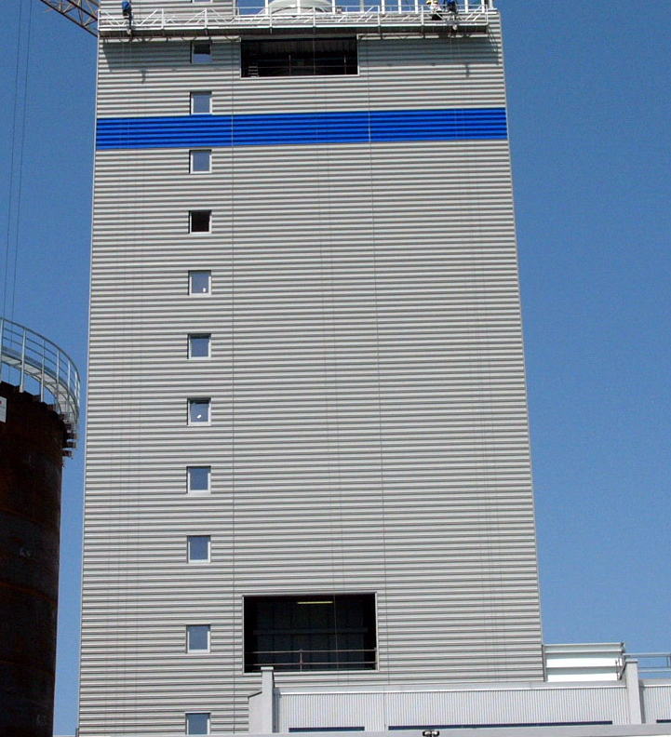
Zdjęcie nr 5. Godzina wykonania - 11:45
Źródło: Karlfriedrich Fick
Zdjęcia nr 2 do 5 przedstawiają również, oprócz różnic wyglądu w zależności od pory dnia, różnorodne zjawiska widoczne przy bezpośrednim świetle słonecznym. Nierówności paneli wyglądające na kilka milimetrów, które w rzeczywistości wynoszą zaledwie kilka dziesiętnych części milimetra, ukazujące się w świetle późnego przedpołudnia (lewy górny róg zdjęcia) znikają przy niemalże bezpośrednim świetle słonecznym w południe (prawy górny róg zdjęcia).
Nierówności profili trapezowych naświetlonych bezpośrednio w przedpołudnie (lewy dolny róg zdjęcia), - nie są już widoczne przy świetle padającym ukośnie (dolny prawy róg zdjęcia).

Artykuł opracowano przy wsparciu IFBS - Industrieverband für Bausysteme im Metallleichtbau e. V.

Autorzy:
Paweł Fiszer,
Tadeusz Zielke,
Stowarzyszenie DAFA

Autorzy są ekspertami Stowarzyszenia DAFA – organizacji działającej aktywnie na rzecz ujednolicenia i podniesienia standardów wykonawczych oraz rozwoju wiedzy o technologiach i funkcjonowaniu dachów płaskich i fasad. Wytyczne Stowarzyszenia DAFA w postaci publikacji technicznych dostępne są na: www.dafa.com.pl.

